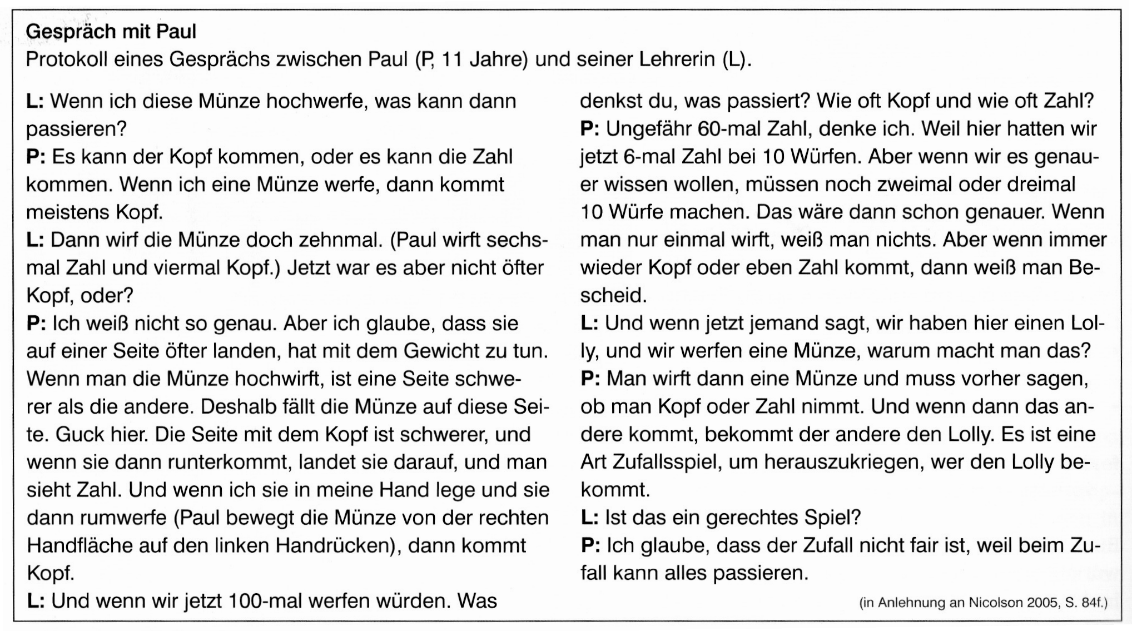
Aus: Selter / Zannetin: Mathematik unterrichten in der Grundschule. 2. Auflage Seelze: Kallmeyer, Klett 2019

 Impulse zum Nachdenken:
- Haben Sie ähnliche Gespräche mit Kindern geführt?
- Was meinen Sie, warum denken viele Kinder, dass die 6 viel seltener gewürfelt wird als die anderen Zahlen? Welche Vorstellungen haben Sie selbst? Welche Vorstellungen haben die Kinder Ihrer Klasse (vermutlich)?

Bearbeiten Sie bitte fogende Fragen:
Welche Erklärungsmuster zieht Paul heran?
Wie würden Sie Pauls Vorstellungen im Unterricht aufgreifen?

